OUBOL/1889/2020

Obec Bolatice Zastupitelstvo obce Bolatice

**Obecně závazná vyhláška č. 3/2020,**

kterou se zrušuje obecně závazná vyhláška č. 3/2011,

kterou se zakazují některé druhy paliv pro malé spalovací zdroje znečišťování v obci Bolatice ze dne 22. 11. 2011

Zastupitelstvo obce Bolatice se na svém zasedání dne 16. zasedání dne 21. září 2020 usnesením č. 27/16Z/2020 usneslo vydat na základě § 84 odst. 2 písm. h) zákona č. 128/2000 Sb ., o obcích (obecní zřízení), ve znění změn a doplňků, tuto obecně závaznou vyhlášku:

## Čl. 1

Zrušuje se obecně závazná vyhláška č. 3/2011, kterou se zakazují některé druhy paliv pro malé spalovací zdroje znečišťování v obci Bolatice ze dne 22. 11. 2011.

## Čl. 2

Účinnost

Tato obecně závazná vyhláška nabývá účinnosti patnáctým dnem po dni vyhlášení.

Martin Bortlik místostarosta

Mgr. Herbert Pavera starosta

Vyvěšeno na úřední desce dne: 30. 09. 2020

Sejmuto z úřední desky dne: 16. 10. 2020 Evid. č.: 089/2020

# V Ý P IS

z usnesení ze zápisu z 1 6. zasedání Zastupitelstva obce Bolatice, konaného dne 21. září 2020 v 1 7.00 hod. v Kulturním domě v Bolaticích

## OUBOL/2020/2020

27/lGZ/2020 Zastupitelstvo obce Bolatice schvaluje OZV č. 3/2020, kterou se ruší OZV č. 3/2011, kterou se zakazují některé druhy paliv pro malé spalovací zdroje znečišťování v obci Bolatice ze dne 22. 11. 2011.

Mgr. Hertl

## Ob e c Bola tic e

* Hlučínská 3

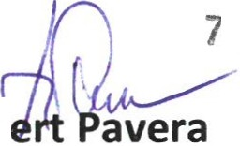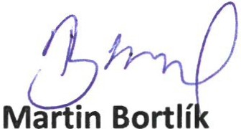

c

*47* 23 B O L A T I E

· 00299847

starosta obce místostarosta

V Bolaticích dne 30. 9. 2020